Консультация для родителей
«Пальчиковый театр в домашних условиях»

«Ум ребенка находится на кончиках его пальцев»
В. Сухомлинский

Пальчиковый театр - это волшебный мир, играя в него, дети познают окружающий мир. Домашний театр, является популярной формой семейного досуга. Домашние представления способствуют ощущению успеха и развитию личности ребенка в целом. Игра в пальчиковый театр хороша тем, что в ней могут участвовать все члены вашей семьи. Совместное творчество поможет вам не только развивать фантазию ваших детей, но и даст возможность лучше узнать друг друга, разовьёт чувство взаимопомощи, ответственности за общее дело, сплотить вашу семью.
Пальчиковый театр - способствует развитию речи, делает речь ребенка более четкой, ритмичной, яркой, нормализует её темп, учит соблюдению речевых пауз, снижает психическое напряжение. Именно поэтому тренировка движений пальцев и кисти рук является важнейшим фактором, стимулирующим речевое развитие ребенка.
Так же он, способствует развитию творческой деятельности.
Активизирует моторику рук. Тем самым вырабатывается ловкость, умение управлять своими движениями. Пальцы и кисти приобретают хорошую подвижность, гибкость, исчезает скованность движений.

«Что такое пальчиковый театр?»

Пальчиковый театр – это небольшие фигурки, которые надеваются на пальцы рук взрослых и детей и используются для инсценировки сказок, самых разных историй, которые можно сочинять и обыгрывать вместе с ребёнком.
Театр всегда, даже взрослым, подарит ощущение тайны и волшебства! А если кукольный театр будет изготовлены совместно с ребенком, то это даст ему возможность почувствовать себя настоящим “волшебником” или творцом. Так подарите детям сказку! С чего же начать?
В зависимости от возраста ребенка и его предпочтений выбираем сказку, читаем ее и обязатеьно не забываем изменять высоту голоса, подражая каждому из персонажей. Рассмотрите с ребенком героев на картинках, обсудите, какие они, а так же поговорите об их характерах (добрый герой или злой; веселый или грустный; хитрый или наивный; умный или глупый и т.д.). Обязательно отвечайте на вопросы ребенка.
Делаем персонажей. Выберите для себя и детей приемлемый вид пальчикового кукольного театра. Материалы могут быть разнообразны (цветная бумага и картон, картинки, коробочки, ткани, пряжа, бросовый материал и т.д.).
Работа над созданием игрушки вместе с ребенком очень увлекательна. Игрушка, сделанная ребенком, пусть с помощью взрослого, является не только результатом его труда, но и творческим выражением индивидуальности ее создателя. Она особенно дорога ему, с ней гораздо увлекательнее изображать героев сказок, песенок, небольших рассказов.

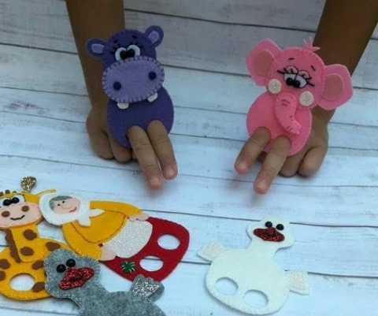
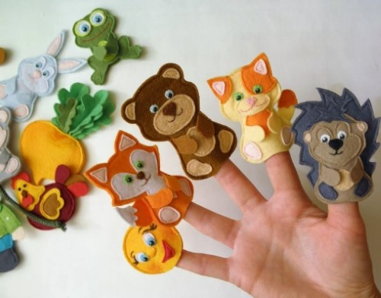
«Каким может быть пальчиковый театр?»

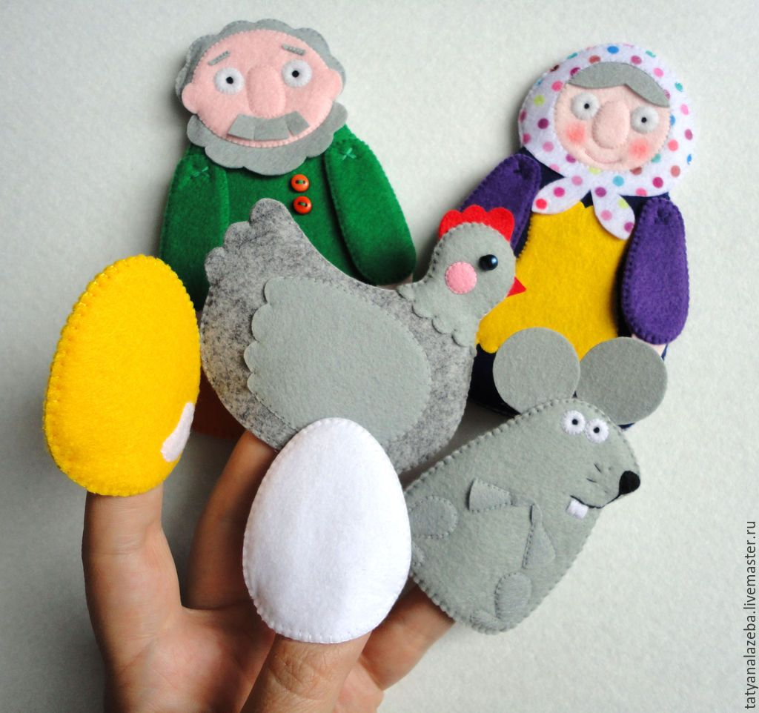
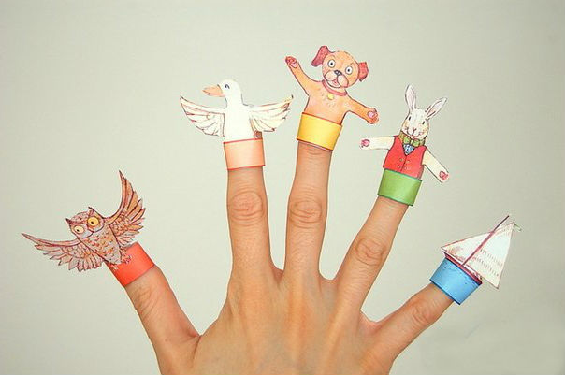

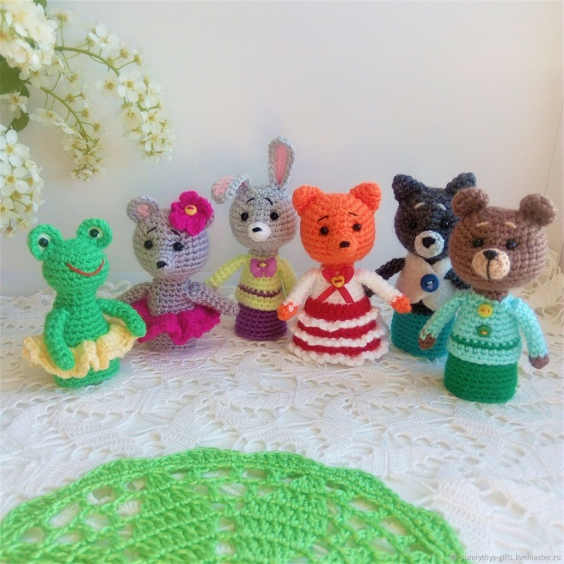

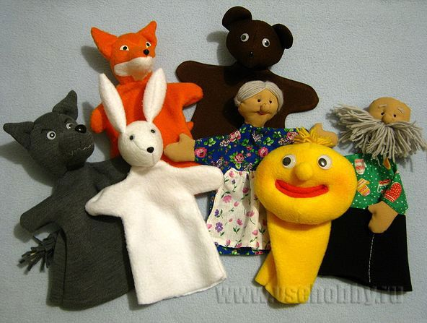
Такие игры создают эмоциональный подъем, повышают настроение ребенка. Участвуя в домашнем спектакле, ребенок чувствует себя свободно. И что еще очень важно, театр – это особая форма общения. Пальчиковые куклы, «оживая» на пальце, не дадут вам соскучиться.

